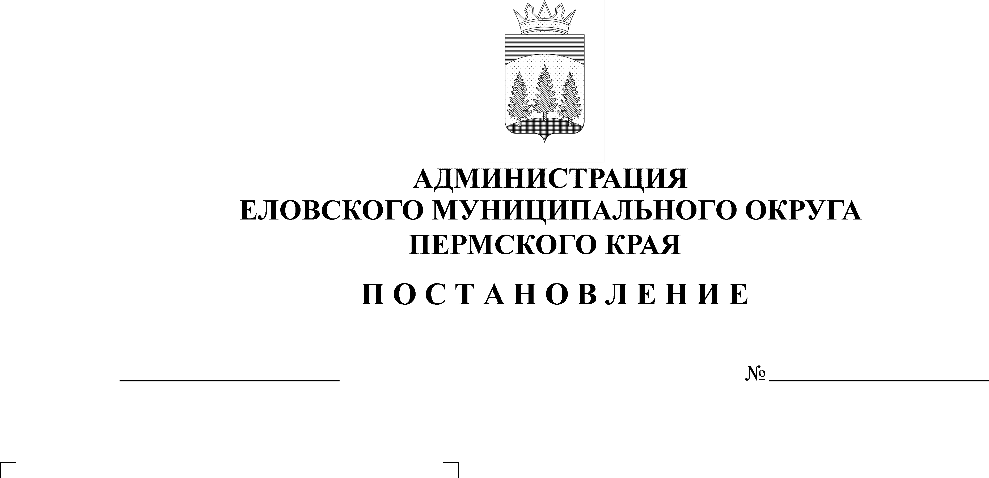
Об утверждении Порядка уведомления представителя нанимателя (работодателя) о фактах обращения в целях склонения муниципального служащего Администрации Еловского муниципального округа Пермского края к совершению коррупционных правонарушений
21.02.2022
74-п
В соответствии со статьей 9 Федерального закона от 25 декабря 2008 г. № 273-ФЗ «О противодействии коррупции», пункта 42 части 1 статьи 16 Федерального закона от 6 октября 2003 г. № 131-ФЗ «Об общих принципах организации местного самоуправления в Российской Федерации», статьи 12 Федерального закона от 2 марта 2007 г. № 25-ФЗ «О муниципальной службе в Российской Федерации», Указа Губернатора Пермского края от 17 марта 2021 г. № 37 «Об отдельных мерах по совершенствованию деятельности по вопросам противодействия коррупции в Администрации губернатора Пермского края, исполнительных органах государственной власти Пермского края», пункта 39 части 1 статьи 4 Устава Еловского муниципального округа Пермского края
Администрация Еловского муниципального округа Пермского края ПОСТАНОВЛЯЕТ:
- Утвердить прилагаемый Порядок уведомления представителя нанимателя (работодателя) о фактах обращения в целях склонения муниципального служащего Администрации Еловского муниципального округа Пермского края к совершению коррупционных правонарушений (далее – Порядок).
2. Порядок распространяется на муниципальных служащих Администрации Еловского муниципального округа Пермского края, в том числе отраслевых (функциональных) органов Администрации Еловского муниципального округа Пермского края.
3. Признать утратившим силу постановление Администрации Еловского района от 24 февраля 2011 г. № 75-п «О утверждении Порядка уведомления представителя нанимателя (работодателя) о фактах обращения в целях склонения муниципального служащего администрации Еловского муниципального района к совершению коррупционных правонарушений».
4. Настоящее постановление обнародовать на официальном сайте газеты «Искра Прикамья» и официальном сайте Еловского муниципального округа Пермского края.
5. Постановление вступает в силу со дня его официального обнародования.
6. Контроль за исполнением постановления возложить на заместителя главы Администрации Еловского муниципального округа Пермского края, руководителя аппарата.
Глава муниципального округа –
глава администрации Еловского
муниципального округа Пермского края А.А. Чечкин

УТВЕРЖДЕН
Постановлением
Администрации Еловского
муниципального округа Пермского края
от 21.02.2022 № 74-п

ПОРЯДОК
уведомления представителя нанимателя (работодателя)
о фактах обращения в целях склонения муниципального служащего Администрации Еловского муниципального округа Пермского края к совершению коррупционных правонарушений

1. Порядок уведомления представителя нанимателя (работодателя) о фактах обращения в целях склонения муниципального служащего Администрации Еловского муниципального округа Пермского края к совершению коррупционных правонарушений (далее - Порядок) разработан в соответствии с частью 5 статьи 9 Федерального закона от 25 декабря 2008 г. № 273-ФЗ «О противодействии коррупции» и определяет процедуру уведомления представителя нанимателя о фактах обращения к муниципальным служащим, замещающим должности муниципальной службы в Администрации Еловского муниципального округа Пермского края, отраслевых (функциональных) органах Администрации Еловского муниципального округа Пермского края, в целях склонения их к совершению коррупционных правонарушений, перечень сведений, содержащихся в уведомлениях, организацию проверки этих сведений и порядок регистрации уведомлений.
2. Во всех случаях обращения к муниципальному служащему каких-либо лиц в целях склонения его к совершению коррупционных правонарушений муниципальный служащий не позднее следующего рабочего дня с момента обращения обязан уведомить о данных фактах представителя нанимателя (за исключением случаев, когда по данным фактам проведена или проводится проверка) путем представления уведомления о фактах обращения в целях склонения к совершению коррупционных правонарушений (далее - Уведомление) по форме, согласно Приложению 1 к настоящему Порядку с указанием следующих сведений:
2.1. должность, фамилия, имя, отчество муниципального служащего, представившего Уведомление;
2.2. известные сведения о физическом лице или лицах, обратившемся (-ихся) к муниципальному служащему в целях склонения к совершению коррупционного правонарушения (фамилия, имя, отчество, должность, место работы, адрес места жительства или иные сведения);
2.3. сущность предполагаемого коррупционного правонарушения (злоупотребление служебным положением, дача взятки, получение взятки, злоупотребление полномочиями либо иное незаконное использование своего должностного положения вопреки законным интересам общества и государства в целях получения выгоды в виде денег, ценностей, иного имущества или услуг имущественного характера, иных имущественных прав для себя или для третьих лиц либо незаконное предоставление такой выгоды указанному лицу другими физическими лицами);
2.4. описание должностных (служебных) обязанностей, которые являются или могут являться предметом коррупционного правонарушения;
2.5. дата, время и место обращения в целях склонения муниципального служащего к коррупционному правонарушению;
2.6. обстоятельства склонения к совершению правонарушения (телефонный разговор, личная встреча, почтовое отправление, сведения об очевидцах произошедшего, иные имеющиеся у муниципального служащего сведения, подтверждающие факт склонения к совершению коррупционных правонарушений, или иные обстоятельства);
2.7. информация об уведомлении органов прокуратуры Российской Федерации и (или) других государственных органов о фактах обращения каких-либо лиц в целях склонения к совершению коррупционных правонарушений с указанием даты, номера регистрации заявления или уведомления либо о неуведомлении указанных органов;
2.8. дата заполнения Уведомления;
2.9. подпись лица, представившего Уведомление.
3. В случае нахождения муниципального служащего не при исполнении должностных (служебных) обязанностей или вне пределов места службы о факте обращения в целях склонения его к совершению коррупционного правонарушения он обязан уведомить представителя нанимателя не позднее следующего рабочего дня с момента начала исполнения должностных (служебных) обязанностей или с момента прибытия к месту службы.
4. К Уведомлению прилагаются все имеющиеся у муниципального служащего материалы, подтверждающие обстоятельства, доводы и факты, изложенные в Уведомлении.
5. Перед представлением Уведомления представителю нанимателя муниципальный служащий знакомит с данным Уведомлением непосредственного руководителя, который проставляет на Уведомлении соответствующую отметку.
6. В целях выполнения обязанности, предусмотренной пунктом 2 настоящего Порядка, муниципальный служащий направляет (передает) Уведомление для регистрации в структурное подразделение Администрации Еловского муниципального округа Пермского края, отраслевой (функциональный) орган Администрации Еловского муниципального округа Пермского края, осуществляющие функции по профилактике коррупционных и иных правонарушений, или должностному лицу, ответственному за работу по профилактике коррупционных и иных правонарушений (далее – Уполномоченный орган).
7. Уведомление в день поступления регистрируется в журнале регистрации уведомлений о фактах обращения в целях склонения к совершению коррупционных правонарушений (далее - журнал регистрации уведомлений), оформленном по форме, согласно Приложению 2 к настоящему Порядку.
Листы журнала регистрации уведомлений должны быть пронумерованы, прошнурованы и скреплены печатью Уполномоченного органа.
Журнал регистрации уведомлений в течение пяти лет с даты регистрации в нем последнего Уведомления хранится в шкафах (сейфах), обеспечивающих защиту от несанкционированного доступа.
8. Копия зарегистрированного Уведомления с отметкой о дате и номере регистрации Уведомления, должности, фамилии, имени и отчестве специалиста, зарегистрировавшего Уведомление, выдается муниципальному служащему на руки под подпись либо направляется по почте с уведомлением о вручении.
9. Зарегистрированное Уведомление не позднее одного рабочего дня со дня регистрации передается для рассмотрения представителю нанимателя.
10. Организация проверки сведений о фактах обращения к муниципальному служащему в целях склонения его к совершению коррупционных правонарушений по поручению представителя нанимателя, которое оформляется резолюцией на Уведомлении, осуществляется структурным подразделением путем рассмотрения Уведомления и содержащихся в нем сведений.
11. Рассмотрение Уведомления и содержащихся в нем сведений осуществляется Уполномоченным органом в течение пяти рабочих дней со дня регистрации Уведомления в журнале регистрации уведомлений.
Уполномоченный орган вправе проводить беседу с муниципальным служащим, подавшим Уведомление, получать от муниципального служащего пояснения по сведениям, изложенным в Уведомлении.
12. По результатам рассмотрения Уведомления и содержащихся в нем сведений Уведомление и иные материалы, подтверждающие обстоятельства, доводы и факты, изложенные в Уведомлении (далее - материалы), представляются представителю нанимателя для направления указанных документов в органы прокуратуры Российской Федерации и (или) другие государственные органы по компетенции.
13. Материалы направляются представителем нанимателя в органы прокуратуры Российской Федерации и (или) другие государственные органы не позднее двух рабочих дней со дня окончания срока, установленного в пункте 11 настоящего Порядка.
14. В случае если после направления документов, указанных в пункте 13 настоящего Порядка, представителем нанимателя получены иные материалы, подтверждающие обстоятельства, доводы и факты, изложенные в Уведомлении, указанные документы не позднее следующего рабочего дня со дня их получения направляются в органы прокуратуры Российской Федерации и (или) другие государственные органы дополнительно.
15. Копии Уведомления и материалов в течение 5 лет со дня представления Уведомления хранятся в шкафах (сейфах), обеспечивающих защиту от несанкционированного доступа.
16. Муниципальный служащий, которому стало известно о фактах обращения к иным муниципальным служащим каких-либо лиц в целях склонения их к совершению коррупционных правонарушений, вправе уведомлять об этом представителя нанимателя в аналогичном порядке.
17. Представителем нанимателя принимаются меры по защите муниципального служащего, уведомившего о фактах обращения в целях склонения его к совершению коррупционного правонарушения, в части обеспечения муниципальному служащему гарантий, предотвращающих его неправомерные увольнение или перевод на нижестоящую должность, необоснованные лишение или снижение размера премии, перенос времени отпуска, привлечение к дисциплинарной ответственности.

Приложение 1
к Порядку
уведомления представителя нанимателя (работодателя) о фактах обращения в целях склонения муниципального служащего Администрации Еловского муниципального округа Пермского края к совершению коррупционных правонарушений

ФОРМА

_____________________________  ^{(резолюция)}  _____________________________  _____________________________  (должность, фамилия, имя, отчество представителя нанимателя) |  |  | _____________________________  (должность, фамилия, имя, отчество представителя нанимателя)  _____________________________  _____________________________  (должность, фамилия, имя, отчество муниципального служащего, представляющего уведомление)
УВЕДОМЛЕНИЕ
о фактах обращения в целях склонения к совершению
коррупционных правонарушений
В соответствии со статьей 9 Федерального закона от 25 декабря 2008 г. № 273-ФЗ «О противодействии коррупции» уведомляю о факте обращения ко мне гражданина (-ки) _____________________________________________
__________________________________________________________________
(ФИО, должность, место работы, адрес места жительства или иные сведения)
в целях склонения меня к совершению следующего коррупционного правонарушения: ________________________________________________
______________________________________________________________________________________________________________________________
(сущность предполагаемого коррупционного правонарушения , описание должностных (служебных) обязанностей, которые являются или могут являться предметом коррупционного правонарушения)
Указанный факт произошел ______________________________________
(дата, время и место обращения в целях склонения муниципального служащего к коррупционному правонарушению)
при следующих обстоятельствах: __________________________________
_______________________________________________________________
(обстоятельства склонения к коррупционному правонарушению)
О фактах обращения в целях склонения к совершению коррупционных правонарушений ________________________________________________
_______________________________________________________________
(указать, какой (-ие) государственный (-ые) орган (-ы) и (или) орган (-ы) прокуратуры Российской Федерации уведомлен (-ы), дату, номер регистрации заявления или уведомления либо информацию о неуведомлении данных органов)
«____» __________ 20__ г. | __________________________  (подпись лица, представившего уведомление) |  |  | _____________  ^{(расшифровка подписи)}
Приложение :
1. __________________________ на ___ л.;
2. __________________________ на ___ л.;
3. __________________________ на ___ л.
Ознакомлен:
_______________________________________________________________
(подпись, фамилия, имя, отчество, должность непосредственного руководителя муниципального служащего, представляющего уведомление)
Уведомление зарегистрировано «___» _____________ 20___ г., рег. № ___
_______________________________________________________________
(подпись, фамилия, имя, отчество, должность специалиста, принявшего уведомление)

Приложение 2
к Порядку
уведомления представителя нанимателя (работодателя) о фактах обращения в целях склонения муниципального служащего Администрации Еловского муниципального округа Пермского края к совершению коррупционных правонарушений

ФОРМА

ЖУРНАЛ РЕГИСТРАЦИИ УВЕДОМЛЕНИЙ
о фактах обращения в целях склонения к совершению коррупционных правонарушений

№  п/п | Дата регистрации уведомления | ФИО, должность лица, представившего уведомление | Краткое описание обстоятельств о фактах обращения в целях склонения к совершению коррупционных правонарушений | Отметка о направлении сведений в органы прокуратуры, иные государственные органы | ФИО, должность, подпись лица, зарегистрировавшего уведомление | Подпись лица, представившего уведомление, в получении копии уведомления / дата направления уведомления
1 | 2 | 3 | 4 | 5 | 6 | 7

Сущность предполагаемого коррупционного правонарушения: злоупотребление служебным положением, дача взятки, получение взятки, злоупотребление полномочиями либо иное незаконное использование своего должностного положения вопреки законным интересам общества и государства в целях получения выгоды в виде денег, ценностей, иного имущества или услуг имущественного характера, иных имущественных прав для себя или для третьих лиц либо незаконное предоставление такой выгоды указанному лицу другими физическими лицами.
Обстоятельства склонения к совершению правонарушения: телефонный разговор, личная встреча, почтовое отправление, сведения об очевидцах произошедшего, иные имеющиеся у муниципального служащего сведения, подтверждающие факт склонения к совершению коррупционных правонарушений, или иные обстоятельства.
Отражаются наименование прилагаемого документа, его реквизиты (при наличии).

